**Номер: 4096F6**

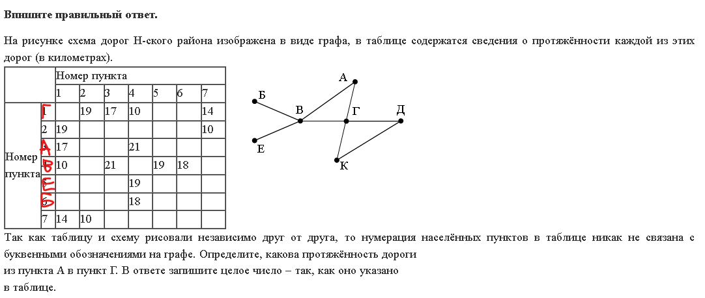

Ответ: 17

**Номер: A8DF4F**

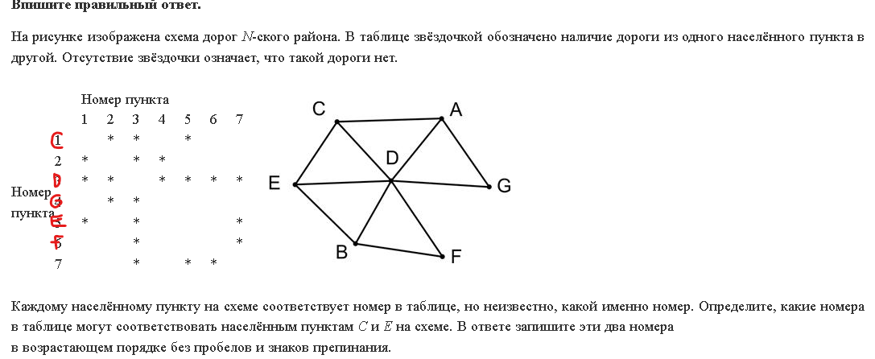

Ответ: 15

**Номер: A6BA45**

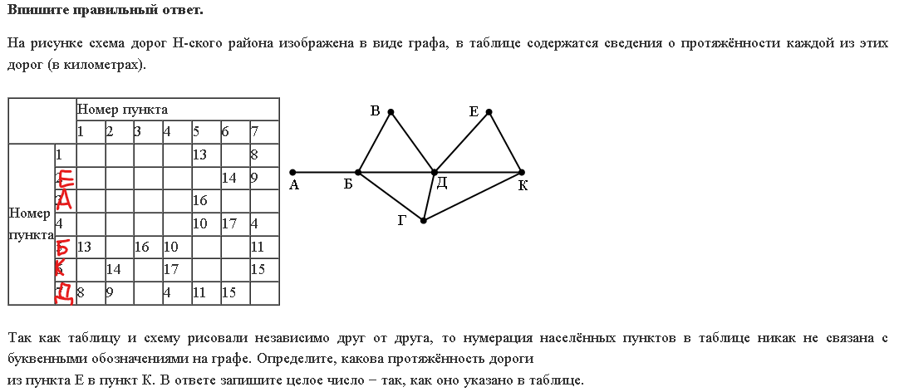

Ответ: 14

**Номер: 4D2E4A**

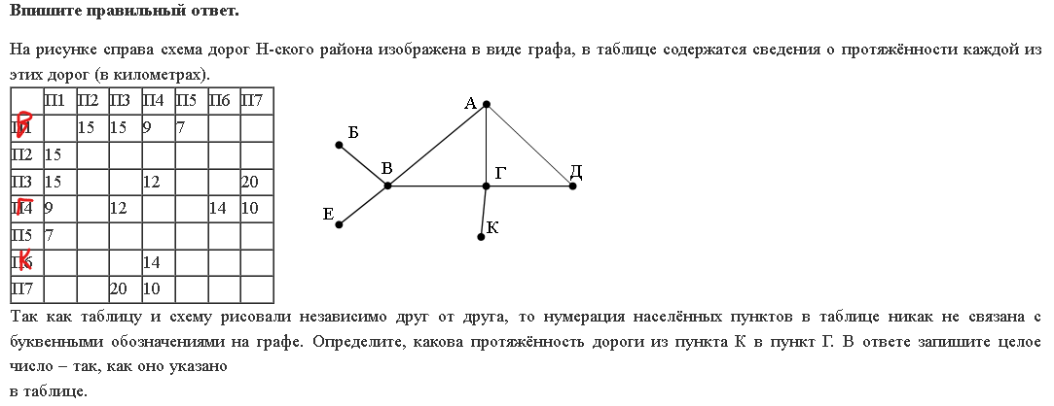

Ответ: 14

**Номер: 4F4A4E**

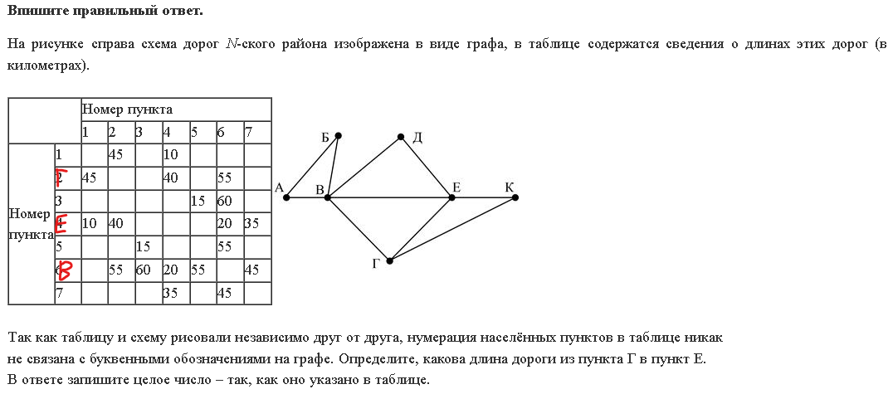

Ответ: 40

**Номер: 25DF45**

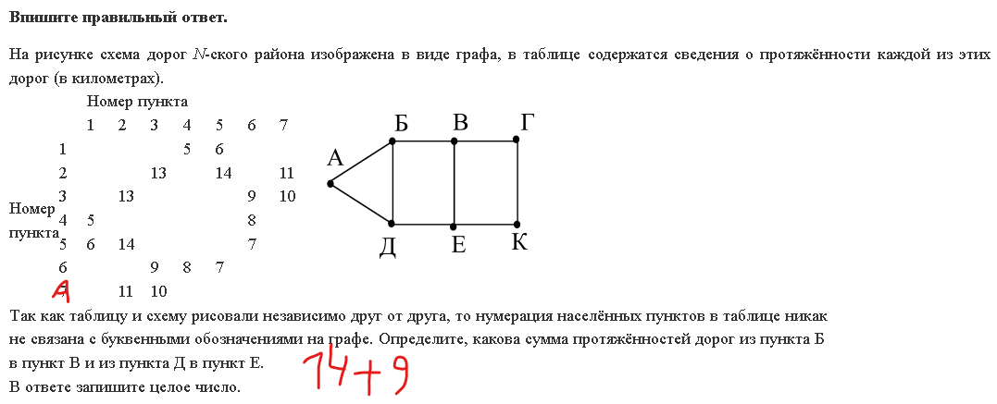

Ответ: 23

**Номер: E24A7E**

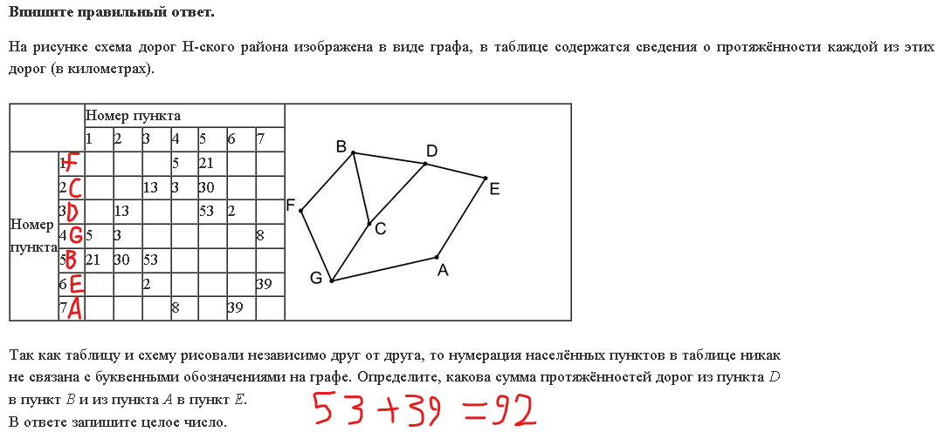

Ответ: 92

**Номер: 7C6DB6**

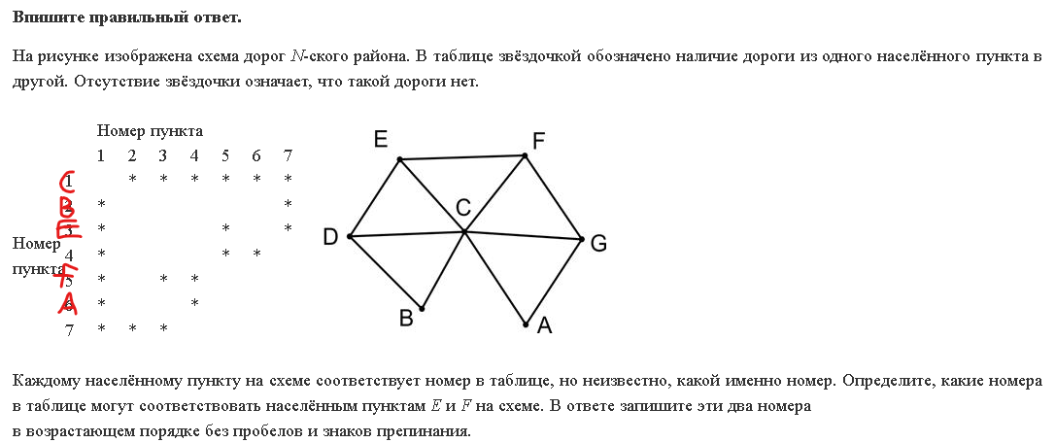

Ответ: 35

**Номер: 23A7B1**

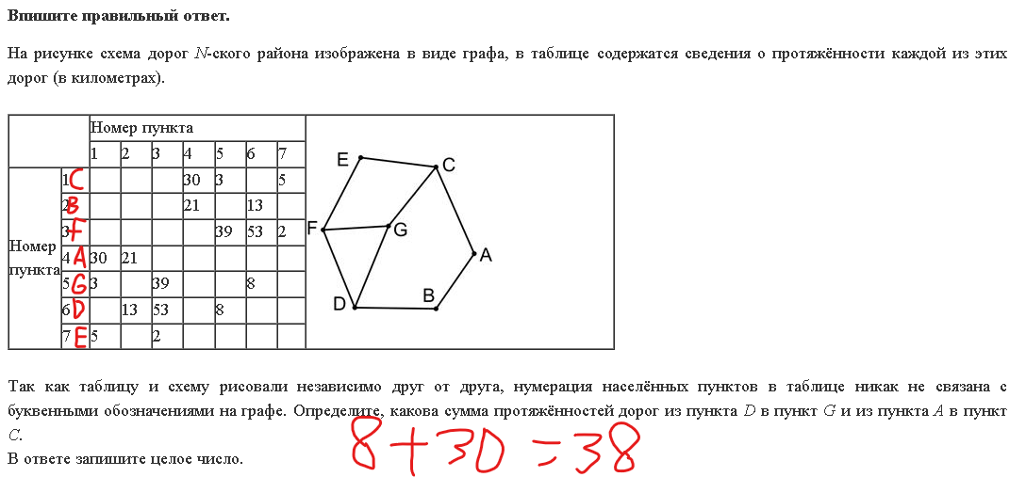

Ответ: 38

**Номер: C874B8**

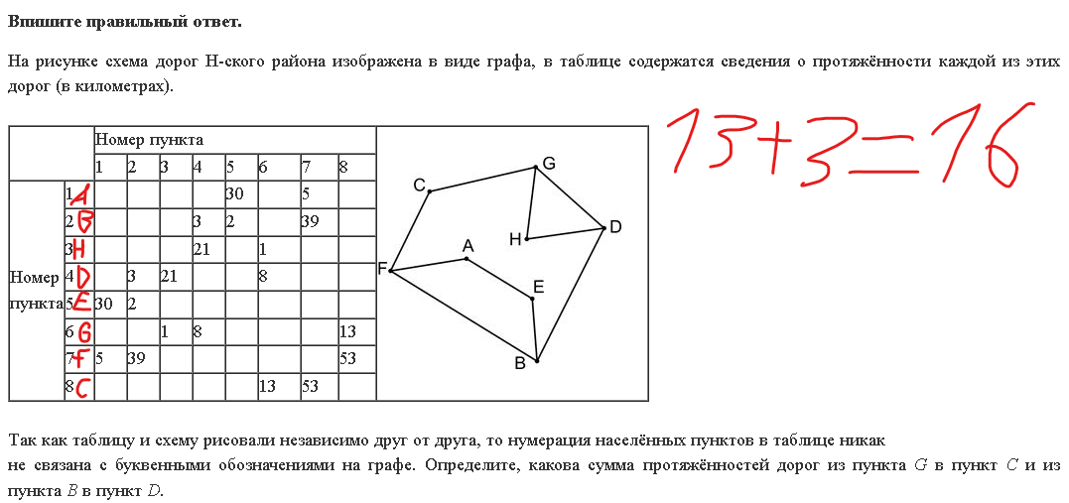

Ответ: 16